Нарисуйте в центре листа бумаги размером 5 см х 5 см простым карандашом, смоченным в воде, окружность диаметром 3 см. Погрузите лист бумаги в контейнер с водой рисунком вверх так, чтобы он плавал на поверхности. Аккуратно, не выезжая за контур, обильно смочите водой при помощи кисти внутреннюю часть окружности. Если теперь дотронуться шляпкой маленького металлического гвоздика (булавки) поверхности воды внутри окружности, то лист бумаги придёт в движение, а спустя некоторое время шляпка окажется в центре круга.  А) Пронаблюдайте явление и объясните описанный эффект.  Б) Проведите и объясните серию экспериментов, рисуя на поверхности листа бумаги геометрические фигуры разной формы.  В) Проведите и объясните серию экспериментов, смачивая лист бумаги разными жидкостями ( масло). Примечание: для проведения серий экспериментов размер листа бумаги может быть увеличен.  См.: https://www.youtube.com/watch?v=XrvuzdM1zoE&feature=youtu.be | 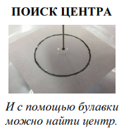
Возьмите два одинаковых кубика сахара рафинада н, капнув на один из них пять капель воды из шприца, аккуратно погрузите оба кубика в сосуды с водой так, чтобы каждый из них был полностью погружен в воду. Пронаблюдайте, какой из кубиков распадается быстрее.  А) Объясните полученный эффект.  Б) Выясните, как влияет на результаты опыта количество капель жидкости, капаемых из сопла шприца на один из кубиков.  В) Проведите и объясните серию экспериментов, капая на кубик сахара рафинада и погружая его в разные жидкости (вода, масло). | 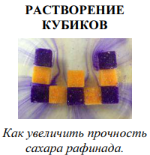
Существуют противоположные мнения о том, что узелки, завязанные на нити, улучшают или ухудшают её прочность. Исследуйте, как влияют узелки на прочность нити.  А) Изучите зависимость веса, который может удержать нить определённой длины от числа завязанных на ней узелков.  Б) Исследуйте эффект в зависимости от материала нити (3-4 нити).  В) Объясните полученную зависимость или ее отсутствие. Оборудование: кусок лески, куски ниток, бутылка, мензурка, штатив с лапкой. | 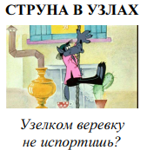
При просматривании файла с домашним заданием на мониторе компьютера можно заметить, что картинка на первой странице «оживает»:  при плавном прокручивании документа вверх или вниз во-круг изображения ШУНТика слева и справа появляются движущиеся окружности.  А) Объясните явление. Исследуйте, от каких параметров зависит этот эффект.  Б) Предложите возможное применение эффекту.  См.: http://www.cdoosh.ru/shunt/downloads/shunt2019hw3.pdf | 
На видеофрагменте показано, как по стенкам бокала с жидкостью постоянно скатываются возникающие буквально из ниоткуда капли...  А) Объясните описание явление.  Б) Изучите и объясните факторы, которые влияют на проявление этого эффекта.  См.: https://www.youtube.com/watch?v=0vEtiJEogO4&feature=youtu.be | 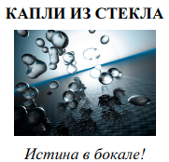
Капните в центр плоского сосуда, заполненного водой, каплю масла. Сначала она будет растекаться по поверхности воды, а спустя 5-10 минут масляное пятно начнёт разрушаться, распадаясь на более мелкие. С течением времени количество пятен будет расти.  А) Пронаблюдайте и объясните явление.  Б) Если, не дожидаясь разрыва капли, около неё с помощью шприца откачать некоторое количество воды, то площадь масляного пятна стремительно возрастёт и пятно распадётся на множество более мелких. Пронаблюдайте и объясните описанное явление.  В) Изучите возможность обратного эффекта, то есть возможность как можно более долгого сохранения целостности масляного пятна. | 

